Бюджетное профессиональное образовательное учреждение Омской области
«Седельниковский агропромышленный техникум»

Кроссворд на тему: «Система охлаждения тракторного двигателя»

Автор-составитель: Баранов Владимир Ильич
мастер производственного обучения
первой квалификационной категории

Седельниково село Омская область
2019-2020 учебный год

Для общего развития обучающихся, для проведения внеклассных мероприятий, викторин, выполнения внеаудиторной самостоятельной работы.

Кроссворд на тему: «Система охлаждения тракторного двигателя»

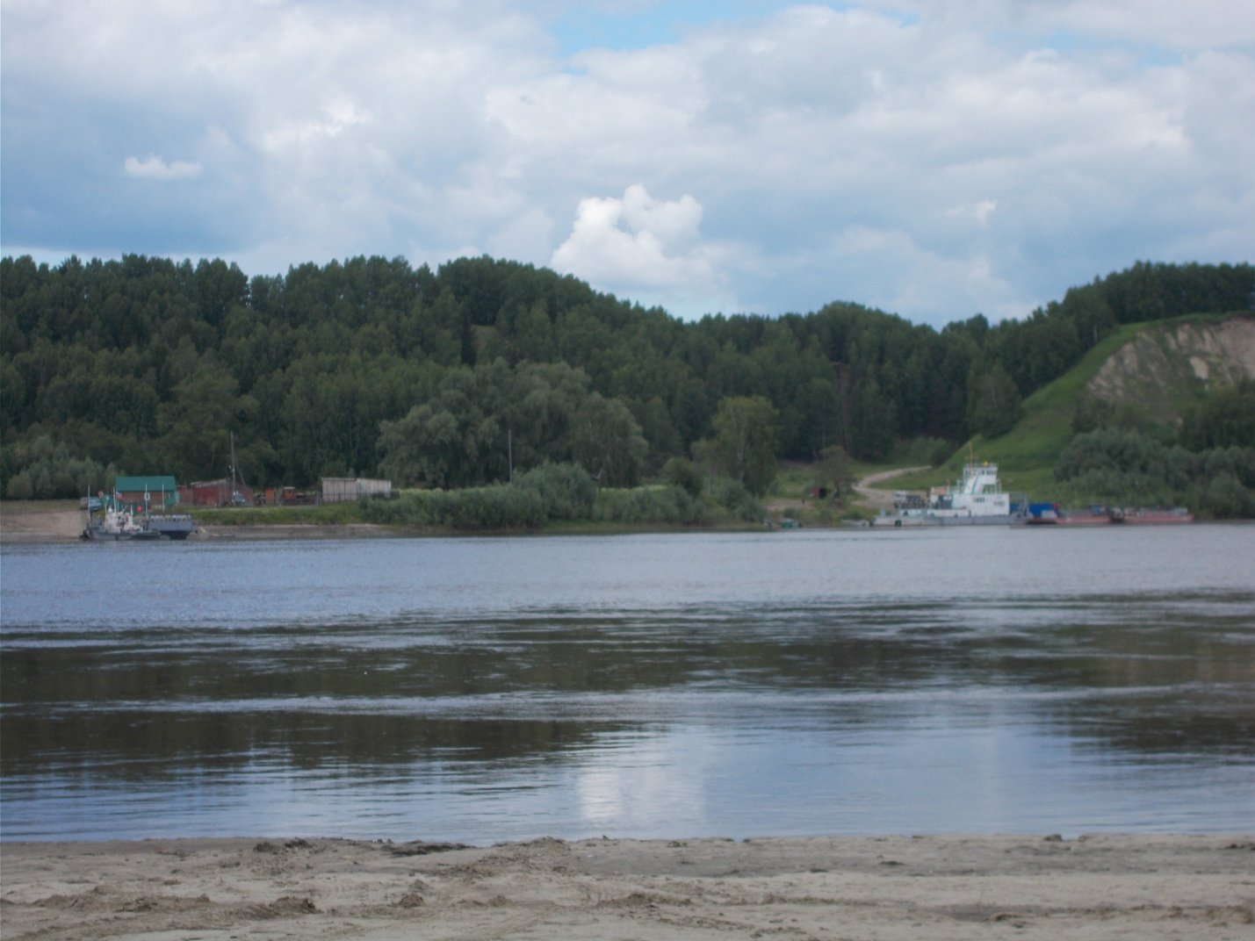
 | 1 |  |  |  |  |  |  |  | 19 |  | 2 |  |  |  |  |  |  |  | 20
 |  |  |  |  |  | 21 |  |  |  |  |  |  |  | 22
 | 3 |  |  |  |  |  |  |  |  |  |  |  |  | 4
 |  |  |  |  |  | 5
 | 6 |  |  |  |  |  |  |  |  |  | 7
 | 8 |  |  |  |  |  | 23 |  |  |  |  |  | 9 |  |  |  |  |  | 24
 |  |  |  |  |  |  | 10
 |  |  |  | 11 |  |  |  |  | 25 |  | 12 |  |  |  |  | 26
 | 13 |  |  |  |  |  |  |  |  |  |  |  | 14
 |  |  |  | 15 |  |  |  | 27 |  |  | 16 | 28
 |  | 17 |  |  |  |  |  |  |  |  |  | 18

Вопросы:
По горизонтали:
1 – деталь жидкостного охлаждения двигателя.
2 – деталь жидкостного охлаждения двигателя.
3 – сорт копченой колбасы.
4 – приспособление - канат или цепь в одну или несколько ветвей, на конце может иметь крюк, скобу, кольцо и т. п.
5 – исследователь водных глубин в глубоководном аппарате.
6 – слоистый полимерный материал.
7 – систематизированное собрание карточек со сведениями о прохождении технического обслуживания тракторного парка.
8 – деталь крышки радиатора.
9 – деталь жидкостного охлаждения двигателя.
10 – организм, живущий при отсутствии свободного кислорода.
11 – деталь термостата.
12 – деталь жидкостного охлаждения двигателя.
13 – торжественная хоровая песня с инструментальным сопровождением.
14 – видный французский революционер-социалист.
15 – форменная одежда с галунами для швейцаров, лаев, кучеров.
16 – добавочный паровоз в хвосте поезда или самоходное судно, толкающее баржи.
17 – деталь воздушного охлаждения цилиндров двигателя.
18 – металлопрокат с Н - образным сечением.

По вертикали:
1 – шофер такси.
2 – житель таёжной местности, занимающийся охотой и другими промыслами в тайге.
8 – деталь жидкостного охлаждения двигателя.
9 – древовидный папоротник.
11 – деталь жидкостного охлаждения двигателя.
12 – фрукты или сладкое блюдо, подаваемое в конце обеда.
19 – род скамейки с квадратным жестким сиденьем без спинки.
20 – деталь жидкостного охлаждения двигателя.
21 – горючее для тракторов.
22 – часть чего-нибудь, оставшаяся как излишек. Остатки обеда. Остатки сладки «поговорка».
23 – небольшое помещение перед входом в театральную ложу.
24 – деталь жидкостного охлаждения двигателя.
25 – повреждение радиатора трактора во время работы.
26 – деталь жидкостного охлаждения двигателя.
27 – река на Урале и в Западной Сибири, левый приток Тобола.
28 – размер заработной платы.

Ответы:

По горизонтали: 1 – термостат, 2 – термометр, 3 – салями, 4 – стропа, 5 – гидронавт, 6 – текстолит, 7 – картотека, 8 – пружина, 9 – цилиндр, 10 – анаэроб, 11 – втулка, 12 – датчик, 13 – кантата, 14 – милльер, 15 – ливрия, 16 толкач, 17 – поршень, 18 – двухтавр.

По вертикали: 1 – таксист, 2 – таёжник, 8 – патрубок, 9 – циботиум, 11 – вентилятор, 12 – десерт, 19 – табурет, 20 – рубашка, 21 – лигроин, 22 – остатки, 23 – аванложа, 24 – радиатор, 25 - авария, 26 – крыльчатка, 27 – исеть, 28 – оклад.

Источники:
Ожегов С. И. Словарь русского языка: Около. 57000 слов / под ред. Чл. – корр. АН СССР Н. Ю. Шведовой. – 18 –е изд., стереотип. – М.: Рус. Яз., 1987. – 797 с.
Семенов В.М., Власенко В.И. Трактор. – 3-е изд., перераб. и доп. – М.: Агропромиздат, 1989. – 352 с.: ил.
Трактор ДТ – 75. Техническое описание и инструкция по эксплуатации. 78.00.001 ТО. Волгоград 1980.
Материаловедение и слесарное дело: учебник / Ю.Т. Чумаченко, Г.В. Чумаченко. – 2 – е изд., стер. – Москва: КНУРС, 2020. – 294 с. – (Среднее профессиональное образование).

Интернет источники:
Изображение – режим доступа:

https://s.drom.ru/i24235/pubs/4483/69899/3038410.jpg

Википедия - циботиум - [Электронный ресурс] режим доступа:
https://ru.wikipedia.org/wiki/%D0%A6%D0%B8%D0%B1%D0%BE%D1%82%D0%B8%D1%83%D0%BC

Википедия - ливрия - [Электронный ресурс] режим доступа:
https://ru.wikipedia.org/wiki/%D0%9B%D0%B8%D0%B2%D1%80%D0%B5%D1%8F

